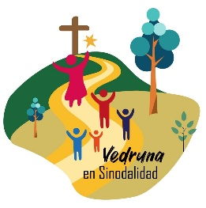**U.E. COLEGIO “EL CARMELO”.**

**FAMILIA VEDRUNA**

**LAS ACACIAS –CARACAS**

**P.E.I.C: “EDUCAMOS A LA PERSONA DESDE LOS TALENTOS DE TODOS”**

**PLANIFICACIÓN PARA (OYC, CRP, FHC)**

**DOCENTE:**

**AÑO ESCOLAR: 2025-2026 CURSO: LAPSO:**

|  |  |  |  |  |  |  |
| --- | --- | --- | --- | --- | --- | --- |
| **FECHA** | **TÓPICOS** | **CONTENIDO** | **ACTIVIDADES** | **EVALUACIÓN** | **PORCENTAJE Y PUNTOS** | **RECURSOS** |